♣ OPAKOVÁNÍ chemie 8:

1/ Vlastnosti látek - skupenství, rozpustnost, vodivost, hustota
2/ Nebezpečné látky - označení
3/ Směsi a jejich oddělování ( separace ) ! Příklady 1
4/ Částicové složení látek
5/ Složení vzduchu. Látky způsobující kyselé deště, skleníkový efekt.
! Pozorování vývin CO₂ do pet-láhve, pak tam nalijeme vápennou vodu, protřepeme ( děje se v oceánech- pohlcování CO₂ ).
6/ Vodík - nejrozšířenější prvek ve vesmíru ( možné palivo budoucnosti ).
! Pozorování nafukování balónků různými plyny ( balónek s vodíkem stoupá vzhůru - lehčí než vzduch )
7/ Halogeny - jedovatost ( byly zneužity i jako součást chemických zbraní ). NaCl. Zubní pasty obsahují fluoridy ( fluorid vápenatý ). Voda desinfikována chlorem.
8/ Kyseliny a zásady - štěpení jejich molekul ve vodě. Charakteristické ionty pro kyseliny a zásady.
Neutralizace. Měření kyselosti a zásaditosti vodných roztoků.
9/ Uhlovodíky - mezi ně řadíme i pohonné hmoty ( benzin, nafta aj. ). Uhlovodíky - sloučeniny C a H schopné
spojovat se v řetězce. Uhlovodíky - alkany, alkeny, alkiny, areny.
10/ Polokovy - Si,Ge a jiné. Použití zejména v polovodičových součástkách, mikročipech a počítačových
procesorech. Arsen- účinky na lidský organismus.
11/ Kovy a jejich slitiny. Alkalické kovy, prvky alkalických zemin, vzácné kovy. Těžké kovy ( negativní vliv na
životní prostředí ). Naleziště kovů či jejich rud. Průmyslová výroba železa.
12/ Halogenidy - názvosloví, tvorba vzorců. Vlastnosti a jejich význam. Největším zdrojem halogenidů -
minerální vody. ! Příklady 1 - minerál.vody
13/ Oxidy. Oxidy, které jsou ve vzduchu přiřozeně ( CO₂, H₂O ). Oxidy znečišťující atmosféru
( oxidy N., SO₂ ). Oxidy ve stavebnictví, malířství.
14/ Sulfidy. Sloučeniny S s kovy - důležité minerály a rudy pro výrobu kovů.
15/ Deriváty uhlovodíků - halogenderiváty ( nebezpečnost ), dusíkaté a kyslíkaté deriváty. Alkoholy, fenoly,
karboxylové kyseliny, estery. Jejich význam, výskyt. Vzorce nejdůležitějších z nich.
16/ Soli kyselin. Mezi soli patří konzervační látky, potravinářské přísady, mýdla, soli tvořící vodní kameny i
ledvinové kameny. Vzorce a pojmenování solí. Jejich význam a vliv na životní prostředí.
17/ Voda a ropa.

PŘÍRODNÍ LÁTKY:

- jedná se o chemické sloučeniny ( např.methan CH₄ ) nebo směsi ( např. zemní plyn ), které se vyskytují v přírodě.
- patří zde látky velmi jednoduché
( např. methan - vznikající rozkladem celulózy v močálech, či je součástí bioplynu vznikajícího rozkladem
zemědělských a městských odpadů )
- ale i látky velmi složité ( např.celulóza )

Celulóza - látka složená z několika tisíc molekul glukózy, které jsou vzájemně pospojovány.
- v přírodě se vyskytuje ve velmi čisté formě jako bavlna.
- u nás se získává ze dřeva tzv.surová celulóza ( tzv.buničina )- není to čistá
celulóza - obsahuje příměsi jiných látek. Vyrábí se z ní papír, i různé textilie.

Bavlník - tropická slézovitá rostlina
- keř nebo bylina s velkými žlutými květy podobnými ibišku
- plody jsou pukavé tobolky, uvnitř s dlouhými bílými vlákny ( jejich oddělením se získává bavlna ).
- roste v tropech ( Čína, Indie, ale i tropy Ameriky např.Peru )

- funkce přírodních látek:

▪ některé se podílejí na stavbě organismů ( celulóza - hlavní stavební látka rostlin )

▪ některé fungují jako enzymy ( katalyzují různé štěpící děje v organismu )

▪ jiné jsou zdrojem energie ( sacharidy, lipidy )

▪ další regulují ( usměrńují ) různé děje ( hormony )

Mezi nejznámnější přírodní látky patří: ▪ LIPIDY
▪ SACHARIDY
▪ BÍLKOVINY
▪ NUKLEOVÉ KYSELINY
▪ Vitamíny
▪ Alkaloidy
▪ Hormony
▪ Drogy

♣ LIPIDY:
OBRÁZEK: Fosfolipidová membrána
živočišných buněk

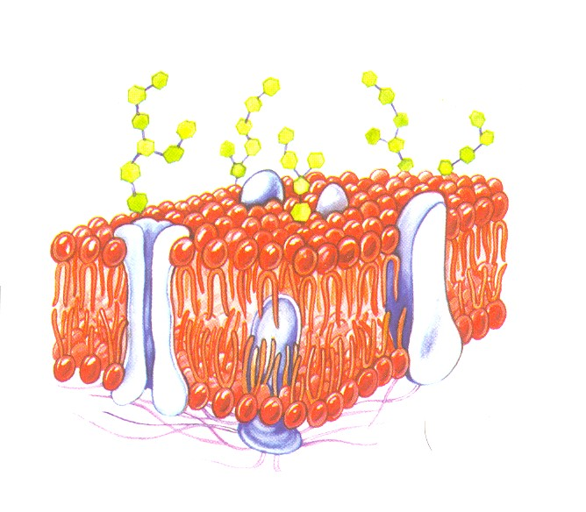
- mastné přírodní látky do kterých zařazujeme tuky, oleje nebo vosky.
- jsou nerozpustné ve vodě.
- jedná se o estery glycerolu a mastných karboxylových kyselin.
- jsou součástí lidského těla.
- specifické lipidy ( fosfolipidy ), ale i jiné tuky a cholesterol vytvářejí
buněčnou dvojvrstvou membránu kolem všech živočišných buněk.
- kolem nervových vláken je myelin
( myelin je tvořen tukem, je bíle zbarvený a izoluje přenos nerv.vzruchu
na nerv.vlákně ).

- v těle usnadňují vstřebávání důležitých vitamínů.
- jsou důležitou složkou potravy ( zdroj energie ). Ochraňují vnitřní orgány, zabraňují velkým tepelným ztrátám
těla.
- tělo si tuky dokáže vyrobit i z cukrů ( hodně slazené jogurty s 0% tuku nejsou na nic. ).
- živočišné tuky a rostlinné oleje slouží jako surovina k výrobě mýdel, šampónů, sprchových gelů, tekutých
mýdel, krémů atd.

kytovci - mají hodně podkožního.tuku ( k udržení stálé teploty )
x
ryby - málo podkožního tuku ( jsou studenokrevní - nepotřebují tak udržovat stálou teplotu ).

▪ TUKY:
- vznikají v živých organismech reakcí glycerolu a nasycených mastných kyselin
( kyseliny, které mají ve své molekule pouze jednoduché vazby ). Proto se nazývají nasycené tuky.

- tuky mají pevné skupenství ( patří zde zejména tuky živočišného původu - máslo, sádlo, lůj ).

Živočišné tuky - najdeme v hojném množství v uzeninách, točných mléčných výrobcích atd.

- patří mezi tzv. škodlivé tuky ( obsahují velké množství cholesterolu - ten způsobuje ucpávání krevních cév ).

Mastné kyseliny - karboxylové kyseliny, které mají 16 a více atomů C ve svém řetězci.

Druhy mastných kyselin:
nasycená: ● kyselina palmitová ( hexadekanová ) CH₃ - (CH₂)₁₄ - COOH
nasycená: ● kyselina stearová ( oktadekanová ) CH₃ - (CH₂)₁₆ - COOH
nenasycená: ● kyselina olejová ( oktadecenová ) CH₃ - (CH₂)₇ - CH=CH - (CH₂)₇ - CH₃

Glycerol ( 1,2,3-propantriol ): patří mezi tzv.trojsytné alkoholy ( v hydroxyderivátech ).

Obrázek: ESTERIFIKACE

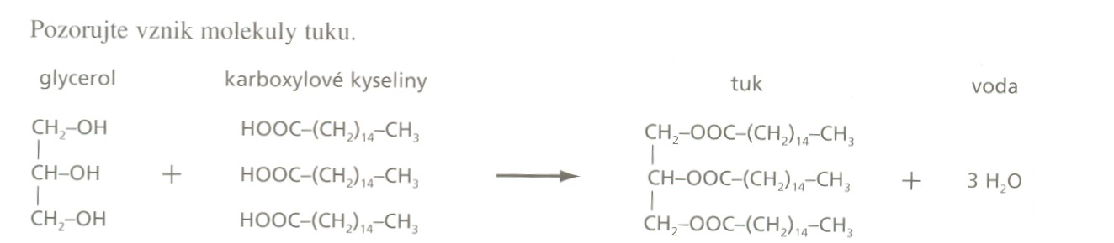

▪ OLEJE:
- vznikají reakcí glycerolu a nenasycených mastných kyselin
( kyseliny, které mají ve své molekule i násobné vazby ). Proto se nazývají nenasycené tuky ( či oleje ).

- oleje mají kapalné skupenství ( patří zde zejména rostlinné oleje a rybí tuk ).
- patří mezi tzv. zdravé tuky ( obsahují málo cholesterolu a jsou pro náš organismus prospěšné ).

Nejhodnotnější jsou nenasycené tuky z mořských ryb( tuňák, makrela, losos aj. )
a v rostlinných olejích lisovaných za studena.
Rostlinné tuky - jsou obsaženy v olejích, olejnatých semenech, oříšcích atd.

Přepuštěné máslo - získáme ho pomalým zahříváním másla a následným ochlazováním
( tak se z obyčejného másla vylučují příměsi, které se odebírají ) - získáme tak máslo vhodné ke smažení.
Obyčejné máslo - není vhodné ke smažení ( obsahuje již zmiňované příměsi s bílkovinami ).

Vitamíny rozpustné v tucích - A, D, E, K ( může docházet k jejich hromadění v tukových tkáních ).

Panenský olej ( Virgin oil ) - používaný zejména do zeleninových salátů, se získává lisováním oliv.

▪ ROSTLINNÉ TUKY pevného skupenství ( MARGARÍNY ):
- náhražky másla
- vznikají z rostlinných olejů procesem zvaným ztužování
( reakcí s vodíkem dochází k zániku dvojných vazeb v mastných kyselinách, které se tak mění na nasycené ).

nasycené mastné kyseliny v tucích jsou odolnější vůči žluknutí ( způsobované bakteriemi ).

▪ FERMEŽ:
- oleje ( např. lněný olej ) , které snadno vysychají - při styku se vzduchem brzy tuhnou.
- používají se k nátěrům dřeva, k výrobě sklářských tmelů, linolea a tiskařské černě.

VÝZNAM TUKŮ PRO ČLOVĚKA:
- zásobárna energie, významné pro tepelnou izolaci organismu. Ochrana některých orgánů ( např. ledviny ).
- z tuků se vyrábí např.mýdla, balzámy na rty atd.

▪ VOSKY:
- jedná se o zvláštní skupinu lipidů.
- jsou to estery mastných karboxylových kyselin a alkoholů s jednou -OH skupinou a vyšším počtem
atomů C v molekule.
- rostlinné vosky tvoří tuhé povlaky na pokožce listů ( na horní straně ), plodů, popřípadě na kmenech stromů.
( chrání rostlinu zejména před vypařováním vody.

Aloe - má listy pokryté vrstvou vosku.
Voskovka -pokojová rostlina, jejíž listy a květy vypadají jako z vosku.

- živočišné vosky mají především funkci stavební. Mezi živočišné vosky patří např.včelí vosk.

Včelí vosk - při teplotě nad 30°C je tvárný a taje až při 62-64°C.
- včely z něj staví včelí plást.

- vosky se také používají i jako součást ochranných přípravků proti pronikání vody
( např. jsou v krémech na boty či se používají k voskování karosérií aut, lyží atd. )

♣ SACHARIDY:
( starší nesprávné názvy: uhlovodany, uhlohydráty či karbohydráty )

- někdy nazývané GLYCIDY
- tvoří se z CO₂ a H₂O účinkem slunečního záření
v listech zelených rostlin v procesu zvaném fotosyntéza ( nutná přítomnost chlorofylu )

ROVNICE FOTOSYNTÉZY:
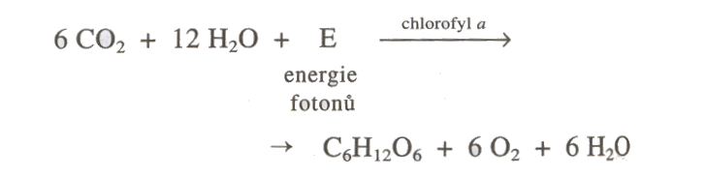

Dříve se ke slazení používaly med, javorový cukr, šťáva z břízy a jiných rostlin či cukr z bobule hroznů.

- jsou přírodní látky většinou rostlinného původu.
- ve svých molekulách obsahují atomy C, H a O.
- skládají se z jedné či více stavebních jednotek ( z tzv.monosacharidů ).

- patří zde: ▪ MONOSACHARIDY: sacharidy obsahující 1 stavební jednotku.

▪ OLIGOSACHARIDY: sacharidy obsahující 2 až 10 stavebních jednotek.

( Monosacharidy a oligosacharidy jsou někdy nazývány CUKRY )

▪ POLYSACHARIDY: sacharidy obsahující více než 10 jednotek ( většinou mnoho se či tisíc ).

- jednoduché sacharidy ( tj.monosacharidy a oligosacharidy ) se nazývají CUKRY.

▪ MONOSACHARIDY:
- sladké sacharidy, rozpustné ve vodě
- mají většinou molekulu uzavřenou do kruhu
- podle funkční skupiny jsou nazývány jako: ▪ aldóza = hydroxyaldehydy ( obsahují aldehyd.skupinu )
▪ či ketóza = hydroxyketony ( obsahují ketoskupinu ).
- podle počtu uhlíků se dělí na: ▪ triosy ( 3C )
▪ tetrosy ( 4C )
▪ pentosy ( 5C )
▪ hexosy ( 6C ).

- jejich molekula obsahuje nejčastěji 6atomů C a vždy více -OH skupin.
- název je zakončen příponou -óza.

- nejjednodušší sacharid je GLYCERALDEHYD:

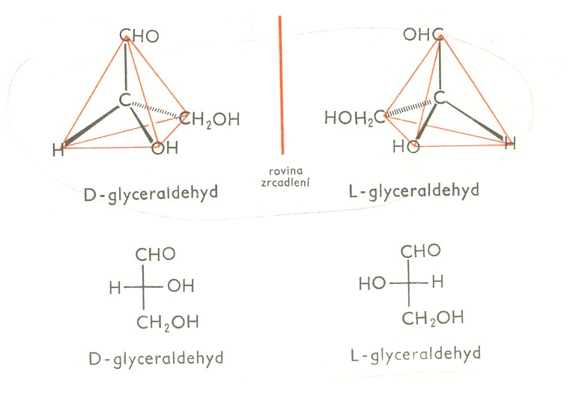
GLYCERALDEHYD ( 2,3-hydroxypropanal )

- jedná se o aldotriózu ( cukr se 3C )
- má 1 opticky aktivní C ( chirální ) - uhlík, který
má na každé vazbě navázáno něco jiného
- díky tomuto C je opticky aktivní
( stáčí rovinu polarizovaného světla doprava či doleva )
- vytváří proto tzv.OPTICKÉ ANTIPODY
( zrcadlové neslučitelné obrazy )
Tyto antipody ( enantiomery ) otáčí rovinu
polariz. světla doleva či doprava.
D-forma - je-li OH na chirálním C napravo
L-forma - je-li OH na chirálním C nalevo

Známé monosacharidy:

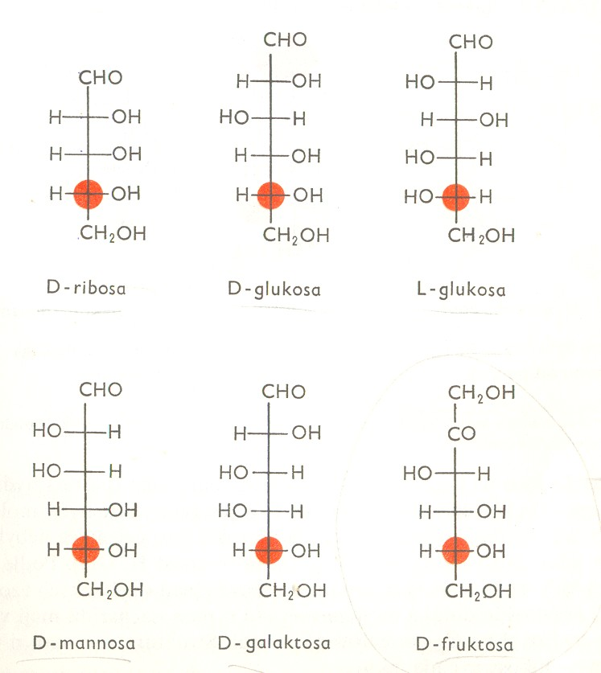

D-formy a L-formy
- podle postavení OH skupiny na posledním
chirálním uhlíku.

Vlastnosti monosacharidů:

- oxidují se Fehlingovým a Tollensovým činidlem ( patří proto mezi tzv.redukující cukry )

Fehlingovo činidlo : obsahuje v komplexu s kyselinou vinnou Cu²⁺,
které se účinkem monosacharidu redukují na červený Cu₂O.
Tollensovo činnidlo : obsahuje v komplexu s amoniakem Ag⁺,
které se účinkem monosacharidu redukuje na stříbro
( stříbrné zrcátko ).

GLYKOSIDY: - vznikají z monosacharidů účinkem alkoholů v kyselém prostředí
( H v poloacetalovém hydroxylu je nahrazen uhlovodíkovým zbytkem zvaným aglykon )
- výskyt v přírodě
Obrázek: Vznik glykosidu
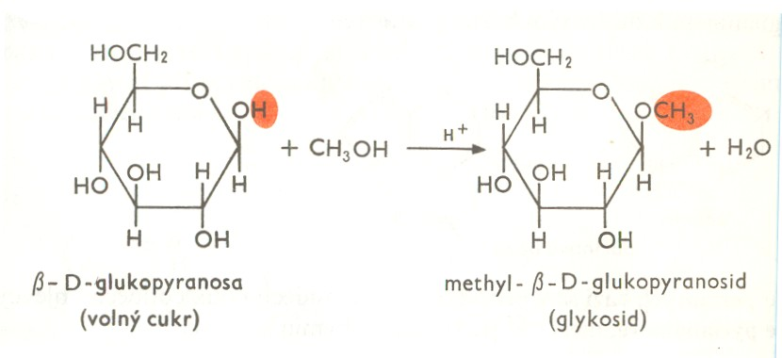

Obrázek: Cukry, které jsou součástí NK

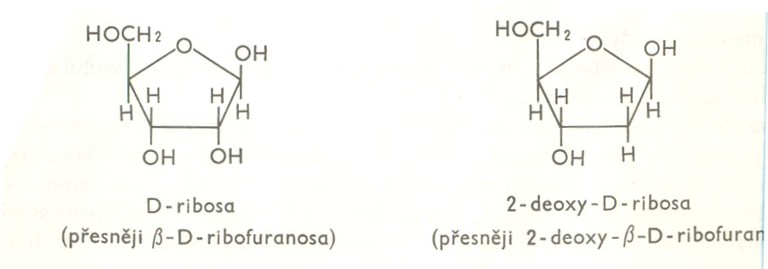

Obrázek: GLUKÓZA
Glukóza ( hroznový cukr ): - hexosa, aldosa
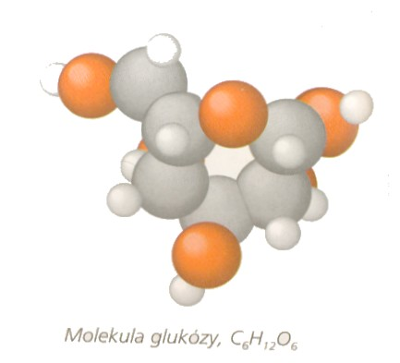
- je někdy nazývána i jako cukr krevní ( je v krvi savců ) či dextróza.
Pokud se nachází v moči - CUKROVKA.
- nachází se v tkáních rostlin i živočichů
( jako významný energetický zdroj )
- důležitá pro funkci mozku i nervové soustavy.
- roztok glukózy se v nemocnicích používá jako „umělá výživa“.
- v zelených rostlinách vzniká při procesu zvaném fotosyntéza.
- v tělech živočichů a člověka vzniká při trávení živin
( zejména štěpením polysacharidů ).
- vysoký obsah glukózy mají plody některých rostlin.
- kvašením lze z glukózy získat ethanol
- v roztocích se glukóza vyskytuje v otevřené a v cyklické ( častější ) formě.

Obrázek: Přeměna otevřené formy cukru v cyklickou

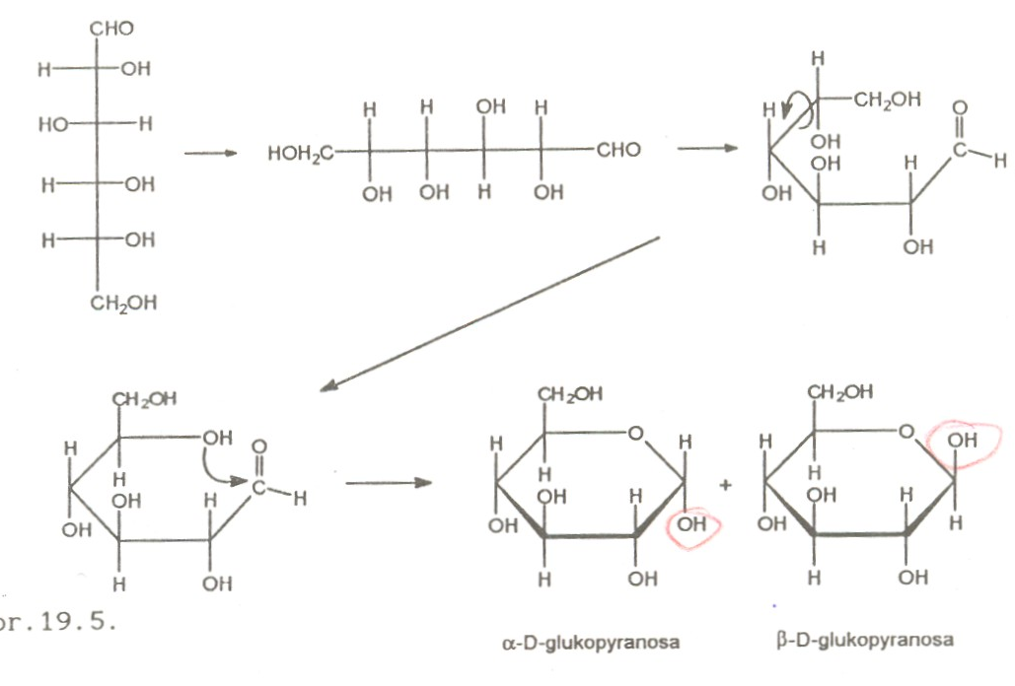

Vznik cyklické formy:
- adicí některé OH skupiny na skupinu
aldehydickou či ketonovou
( přičemž vzniká poloacetal s 5 či 6
členným cyklem )
5-ti členný kruh - FURANÓZA
6-ti členný kruh - PYRANÓZA

H z OH skupiny se váže na O z aldehyd.skupiny,
O z OH skupiny se váže na C aldehyd.skupiny a zapojuje se do cyklu uhlíků.

Obrázek: Změna Tollensovy projekce v Hawortův cyklus
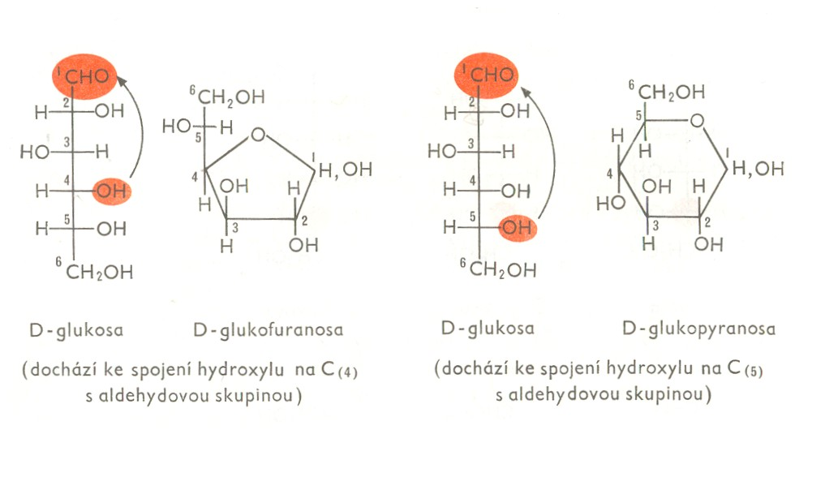

- Na C₁ tak vzniká nové chirální centrum s OH
skupinou zvanou polocetalový hydroxyl.
Podle postavení této OH skupiny je dělíme
na: ▪ α-anomery ( poloacetal. OH dolů )
▪ β-anomery ( poloacetal. OH nahoru)

Obrázek: α-anomery a β-anomery

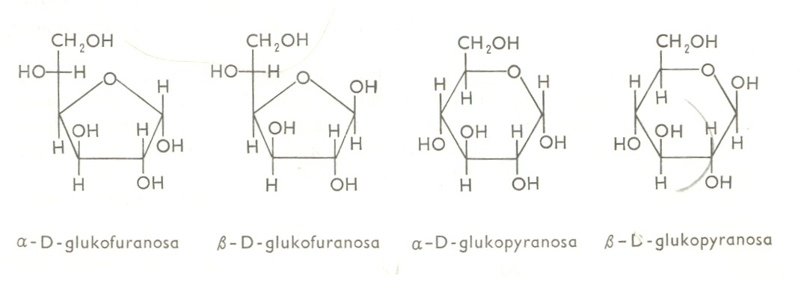

Obrázek: FRUKTÓZA
Fruktóza ( ovocný cukr ): - hexosa, ketosa
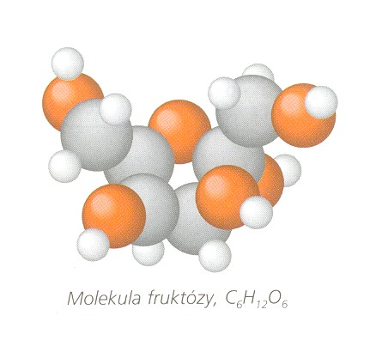
- souhrnný vzorec je stejný jako u glukózy
( atomy jsou však jinak uspořádány-tvoří 5četný kruh )
- nachází se především ve zralých plodech ovoce.
- vzniká též v zelených částech rostlin při fotosyntéze.
- sladivost cukru je o 30% větší než u řepného cukru
používaného v domácnosti.
- spolu s glukózou tvoří hlavní součást medu
( med obsahuje 38% fruktózy a 33%glukózy ).
- v těle se velmi snadno přeměňuje na tuky a může tak přispívat k obezitě.
- v roztocích se fruktóza vyskytuje v otevřené a v cyklické ( častější ) formě.

Galaktóza: hexoza, aldosa
- monosacharid, který nemá sladkou chuť
- je obsažena v mléce savců, je součástí disacharidu laktózy.
- u některých lidí dochází k poruše trávení galaktózy
( musí po celý život držet tzv.bezgalaktózovou dietu )

! Příklady 2: zjisti na internetu vše o galaktosemii a cukrovce.

▪ DISACHARIDY:
- složeny ze dvou jednotek monosacharidů ( při vzniku disacharidu se odštěpuje voda ).
- patří mezi tzv. oligosacharidy: - ty jsou tvořeny monosacharidy, které jsou spojené glykozidickými vazbami.
- kyselou hydrolýzou se z nich získávají monosacharidy
- jsou rozpustné ve vodě a sladké ( stejně jako monosacharidy )
- redukující jsou jen ty, které mají poloacetalový hydroxyl.

MALTÓZA a LAKTÓZA - redukující cukry
SACHARÓZA - neredukující cukry ( vzniká spojením dvou poloacetal.OH skupin ) - nemá poloacetal.hydroxyl

Hydrolýza sacharózy probíhá v TS včel ( produkt med )

- reagují v kyselém nebo zásaditém prostředí s vodou ( reakce se nazývá hydrolýza ). Při této reakci se
molekuly disacharidů rozpadají na molekuly monosacharidů.

Obrázek: SACHARÓZA
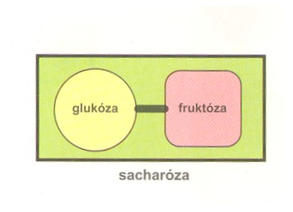
▪ Sacharóza ( řepný cukr, třtinový cukr ):
- je nejpoužívanější sacharid
( její molekula je složena z molekuly glukózy a molekuly fruktózy ).
- vyrábí se z cukrové řepy a z cukrové třtiny
( v těchto rostlinách se vytváří z molekul glukózy a fruktózy vzniklých při fotosyntéze ).
- vyrábí se z ní karamel ( zahříváním ), ten se používá i jako
potravinářské barvivo ( E150) -barva Coca-coly a Pepsi-coly.
- jeho souhrnný vzorec je C₁₂H₂₂O₁₁
! Zadej úkol, kdo tenhle vzorec vymyslí ( vznik ze 2 monosacharidů za současného odštěpení vody )

Obrázek: MALTÓZA
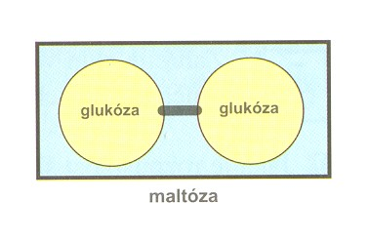
▪ Maltóza ( sladový cukr ):
- je krystalická látka dobře rozpustná ve vodě.
- energetickou hodnotu má stejnou jako sacharóza,
je však mnohem méně sladká.
- vzniká např. ze škrobu při klíčení zrn ječmene.
( naklíčené obilky ječmene obsahující maltózu se používají k výrobě piva ).

▪ Laktóza ( mléčný cukr ):
- je disacharid, který se vyskytuje pouze v mateřském mléce savců
( v 1l mateřského mléka je 6,7g laktózy ).
- laktóza se používá jako pomocná látka při výrobě různých léků a vitamínových přípravků.

Umělá sladidla ( výrobky light ) - sacharin, sorbitol, aspartam aj. ( vznikají z cukrů jejich redukcí )
( mají sladkou chuť, ale nejsou v těle přeměňovány na tuky ).

Sacharidy -jsou v těle přeměňovány na tuky, působí i na kvalitu zubů ( bakterie přeměňují cukry na kyseliny,
které způsobí porušení zubní skloviny a vznik zubního kazu.
( při žvýkání žvýkaček - ředění kyselin slinami, v reklamě nepřesné tvrzení neutralizace bazickými slinami ).
Obrázek: LAKTÓZA

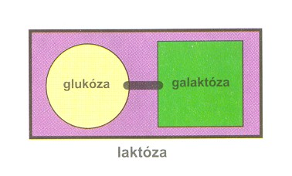

Obrázek: DISACHARIDY MALTÓZA a SACHARÓZA

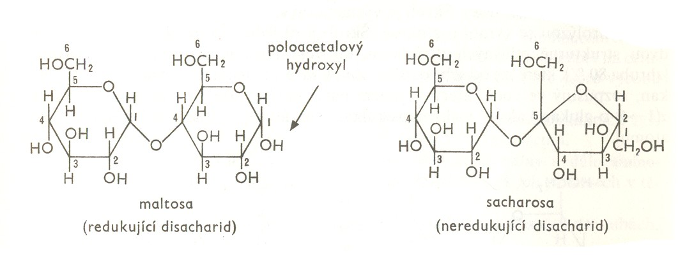

Obrázek: STUPNICE sladivosti monosacharidů a disacharidů

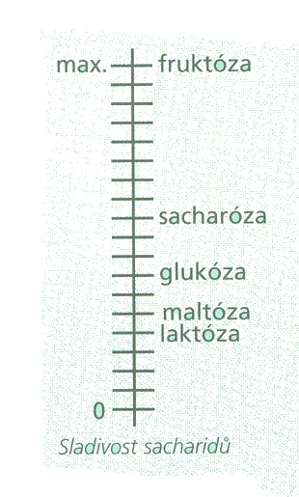

sacharin je 400x sladší než fruktóza

▪ POLYSACHARIDY:

- sacharidy obsahující více než 10 jednotek ( monosacharidů ) - většinou obsahují mnoho set až tisíc jednotek
- jejich obrovské molekuly nazýváme makromolekuly ( ve světě molekul jsou pravými obry - pro nás neviditelně malé )
- jedná se o sacharidy neredukující ( neoxidují se ani Fehlingových ani Tollensovým činidlem )
- ve vodě se rozpouští málo či vůbec
- jedná se o zásobní či stavební látky rostlinných a živočišných organismů
- účinkem kyselin dochází k hydrolýze na oligosacharidy až monosacharidy

GLUKANY: typ polysacharidů, jejichž hydrolýzou vznikají jen glukózy ( patří zde škrob, celulóza, glykogen ).

- mezi polysacharidy řadíme:

▪ ŠKROB: - glukan, škrob vzniká jako zásobní látka v zelených rostlinách
( je vytvářen z molekul monosacharidů vzniklých při fotosyntéze ).
- nejvíce se vyskytuje v hlízách rostlin, zrnech obilovin, a plodech luštěnin.
- používá se k zahušťování pokrmů - výrobek SOLAMYL, je součástí mnoha potravin.
- je obsažen i v přípravcích na škrobení prádla.
- makromolekulární látka složená ze dvou různých polysacharidů
( ze 70% ve vodě rozpustnou amylózou - ta tvoří lineární šroubovitou molekulu ze 250-300 molekul glukózy ),
( ze 30% nerozpustným amylopektinem - ten tvoří molekulu rozvětvenou a skládá se z několika tisíc molekul glukózy )
- zahříváním a působením kyselin vznikají dextriny - z nich se vyrábí lepidla.
- zahříváním škrobu ve vodě vzniká koloidní roztok ( škrobový maz ).

koloidní směsi
- obsahují částečky, které rovněž nelze rozlišit ani pod mikroskopem
( jsou však výrazně větší než u roztoků a dochází na nich k rozptylu světla )
- např. patří zde směs vaječného bílku s vodou, mléko, majonéza, syrový vaječný bílek.
! Pozorování rozptyl světla v koloidu ( viz.chemie 8 - směsi )

- v kyselém nebo zásaditém prostředí podléhají hydrolýze ( štěpí se až na glukózu )
- v lidském těle je štěpen pomocí enzymů ( např. v ústech enzymy ze slin také štěpí škrob )
( např. žvýkáme-li v ústech dlouho chléb - chleba zesládne ).
- při praní se prádlo někdy škrobí ( utěrky, povlečení ) škrobovým mazem.
( důvodem je to, že textilní vlákna napuštěná škrobem drží špínu mnohem méně - prádlo se špiní pomaleji )
Zašpiněnou textilii je pak snazší vyprat !
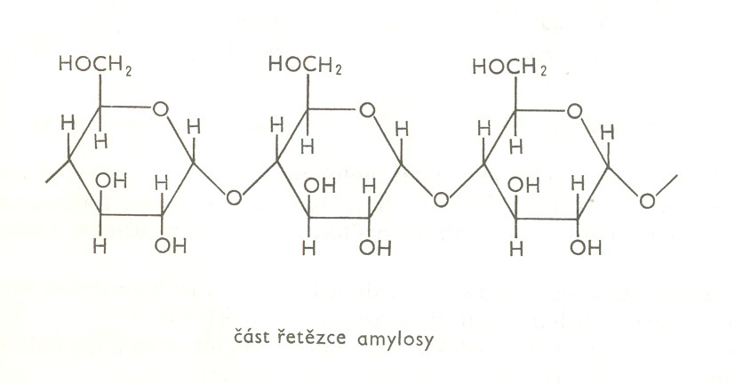

▪ GLYKOGEN: - živočišný škrob ( má rozvětvenou strukturu ). Je zásobní látkou živočichů, člověka a hub.
- je uložen zejména v játrech a ve svalech.
- v případě potřeby se z něj vyrobí glukóza.

Glykogen - sportovci mají glykogenu 2-3x více - při fyzické námaze se glykogen spotřebovává.
Nejrychlejší obnově zásoby je nejlepší zkonzumovat potraviny s vysokým obsahem
monosacharidů ( nejlépe ovoce a med ), ze kterých si organismus glykogen vyrobí.

▪ CELULÓZA ( buničina ): - je ve vodě nerozpustný polysacharid tvořený z glukóz.
- je hlavním stavebním materiálem buněčných stěn rostlin
( živočišné buňky BS nemají ).
- používá se k výrobě papíru, vaty, textilií, umělého hedvábí, celofánu
a střelného prachu.

Celulóza pro výrobu papíru - se získává ze dřeva
- kmeny jsou zbaveny kůry, po namáčení ve speciálních
roztocích jsou rozmělněny na kaši, ze které se papír vyrábí.
Z důvodu úspor dřeva se k nově vyrobenému papíru často
přidává i papírový odpad.

- je běžnou součástí zrn obilovin.
( obsahuje ho tedy i pšeničná mouka, ze které se připravuje těsto chleba, při jeho pečení se
škrob štěpí na kratší řetězce - dextriny, které jsou přítomny v kůrce propečeného chleba )
- pro člověka je nestravitelná
( jako E460 používá se jako plnidlo různých tablet a vitamínů - zvyšují objem potraviny, jelikož
obsahových důležitých látek tablet je nepatrné množství )

VLÁKNINA - je tvořená z celulózy a dalších polysacharidů ( např. pektinů ).
- často je dnes přidávána do pečiva, jogurtů atd. Vláknina na sebe ve střevě zachytává
nestrávené zbytky potravy a ty jsou s vlákninou vylučovány z těla ven.
Obrázek: Celulóza
Také navodí pocit zasycení, přestože energetická hodnota je nulová.

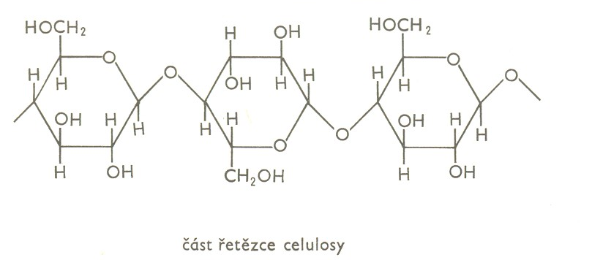
▪ PEKTINY: - složité polysacharidy
- získávají se ze slupek ovoce ( slouží k výrobě džemů )

▪ CHITIN: - polysacharid obsahující N
- obsažen v houbách
- je také součástí koster členovců

♣ FOTOSYNTÉZA :

- je složitý proces, který probíhá v zelených částech rostlin
- dochází při ní, účinkem světla a za pomoci zeleného barviva chlorofylu
ke vzniku monosacharidů z CO₂ a z H₂O.
- Odpadním produktem světelné fáze fotosyntézy je O₂ ( důležitý pro dýchání člověka a živočichů )
- také ke snižování CO₂ v atmosféře ( skleníkový plyn vedoucí k oteplování Země )

Faktory ovlivňující fotosyntézu: - světlo
- teplota
( nejlépe probíhá fotosyntéza při teplotách 15-25°C, při teplotách nad 30°C se fotosyntéza
výrazně zpomaluje - klesají výnosy ) - voda ( je-li jí málo, dochází k uzavírání průduchů, rostlina přestane přijímat CO₂ )
- CO₂ ( v teplých měsících je ho nedostatek zejména ve vodách, vodní rostliny pak příliš
nefotosyntezují, nevytvářejí tím kyslík - dochází k hnití vody )
- stáří rostliny a její zdravotní stav
( chloróza - žloutnutí rostliny vlivem nedostatku chlorofylu - ze špatné výživy )

SVĚTELNÁ FÁZE FOTOSYNTÉZY: - probíhá ve dne - HROMADÍ SE PŘI NÍ ENERGIE ( rostlina nabíjí baterky )

- různá rostlinná barviva ( xantofyly, karoteny aj. ) zachycují světlo
a jeho E je postupně předávána zelenému barvivu chlorofylu a.
Ten účinkem světelné E uvolňuje energeticky bohaté elektrony, které
se účastní dalších chemických reakcí. Světelná E se tak přeměňuje
na chemickou ( vznikají energeticky bohaté sloučeniny ATP ) .

Bílé světlo ( běžné denní světlo ) : - je polychromatické ( skládá se z různých barev )
- je složeno ze základních barev: červené, žluté, zelené a modré
a z jejich kombinací
( dobře patrné u duhy či při rozkladu světla na trojbokém hranolu )

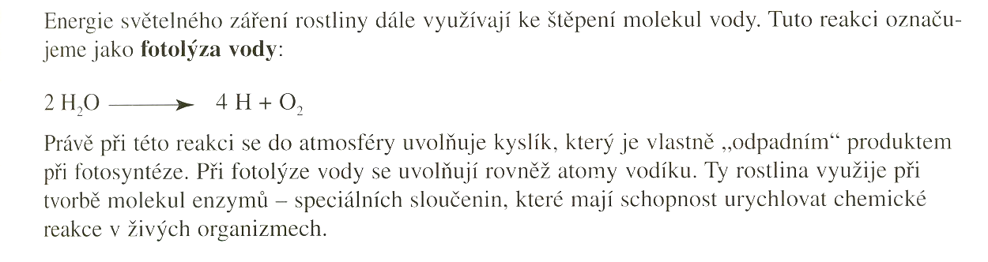

FOTOLÝZA: Photos ( světlo ), LÝZA ( rozklad ) Dochází tedy k rozkladu vody účinkem světelného záření.
- uvolněné atomy H se použijí na tvorbu sloučeniny NADPH

Kyslík a atomy vodíku vytvořené při fotolýze vody se využijí v temnostní fázi fotosyntézy.

TEMNOSTNÍ FÁZE FOTOSYNTÉZY: - probíhá v noci bez přítomnosti světla
- za pomoci energie (ATP ) a enzymů ( NADPH ) vznikají ze vzdušného
CO₂ molekuly monosacharidů
Vzniklé monosacharidy se slučují na disacharidy ( sacharóza )
nebo polysacharidy ( např.škrob ). Tyto látky se pak ukládají v
zásobních orgánech rostlin ( hlízách, plodech, kořenech atd. )

CO₂ je ve vzduch obsažen v objemu 0,03%.
( zbytek 78% dusíku a 21% kyslíku, 1% tvoří další plyny )

Podle způsobu vzniku molekul sacharidů ( jiného typu temnostní fáze ) dělíme rostliny na:
▪ C₃-rostliny: - patří zde většina u nás rostoucích rostlin ( 99,7% našich rostlin )
Patří zde např. pšenice, hrách, většina dvoudělož. a jednodělož.rostlin
- při tvorbě sacharidů se nejprve tvoří sloučeniny se 3 atomy C, z nich se pak
vytváří molekuly monosacharidů se 6 atomy C ( objevil Calvin -Calvinův cyklus ).
- CO₂ je získáván pouze z atmosféry pomocí průduchů na spodní straně listů.
( při otevření průduchů však ztrácejí rostliny vypařováním část vody )
▪ C₄-rostliny: - patří zde rostliny, které rostou zejména v teplých oblastech jako jsou tropy a subtropy.
( snáší dobře nepříznivé podmínky - vysoké teploty a sucho ).
Patří zde africké trávy, proso, cukrová třtina, kukuřice, merlíkovité.
- při tvorbě sacharidů se nejprve tvoří sloučeniny se 4 atomy C, z nich se pak
vytváří molekuly monosacharidů se 6 atomy C.
- CO₂ je získáván z atmosféry, ale i z různých procesech v rostlinných buňkách
( rostlina toho naasimiluje mnohem více ).
Rostlina tak může fotosyntezovat i když má průduchy uzavřené
( nedochází ke ztrátám vypařované vody ).

▪ CAM-rostliny: - patří zde rostliny, které žijí v suchém až pouštním prostředí
Patří zde sukulentní=tučnolisté rostliny
( kaktusy, netřesky, rozchodníky, pryžce, ale i ananas )
- mají silnou pokožku, aby nedocházelo ke ztrátám vody
- při tvorbě sacharidů vytváří C₄-metabolismus.
- CO₂ vážou v noci, kdy otevírají průduchy - CO₂ si ukládají do vakuol.
Ve dne pak při uzavřených průduchách z uloženého CO₂ vytvářejí molekuly
monosacharidů.

CAM - Crassulaceaen Acid Metabolism ( látková přeměna kyselin u tučnolistých )

Kromě vyšších zelených rostlin fotosyntetizují také některé typy bakterií, sinice, ruduchy, obrněnky,
skrytěnky, hnědé řasy, krásnoočka a zelené řasy.

